# **Jáchymov – záznam z návštěvy perly 16. a otazníku 20./21. století**

1. Vytvořte hypotézy, proč se Jáchymov jmenuje zrovna Jáchymov (německy Joachimsthal)
2. Stanovte dvě hypotézy na základě vývoje počtu obyvatel a odhadněte další vývoj.

|  |  |  |  |  |  |  |  |  |  |
| --- | --- | --- | --- | --- | --- | --- | --- | --- | --- |
| Rok | 1520 | 1526 | 1533 | 1600 | 1830 | 1890 | 1921 | 1 991 | 2011 |
| Počet  obyvatel | 5 000 | 15 000 | 18 000 | 3 000 | 4 371 | 7 025 | 7 092 | 2 456 | 2 838 |
| Poznámka |  |  | Druhé největší  město v Čechách. |  |  |  |  |  |  |

1. Kdo se podílel na těžbě? Podle obrázku z knihy Georgia Agricoly Dvanáct knih o hornictví z roku 1556.

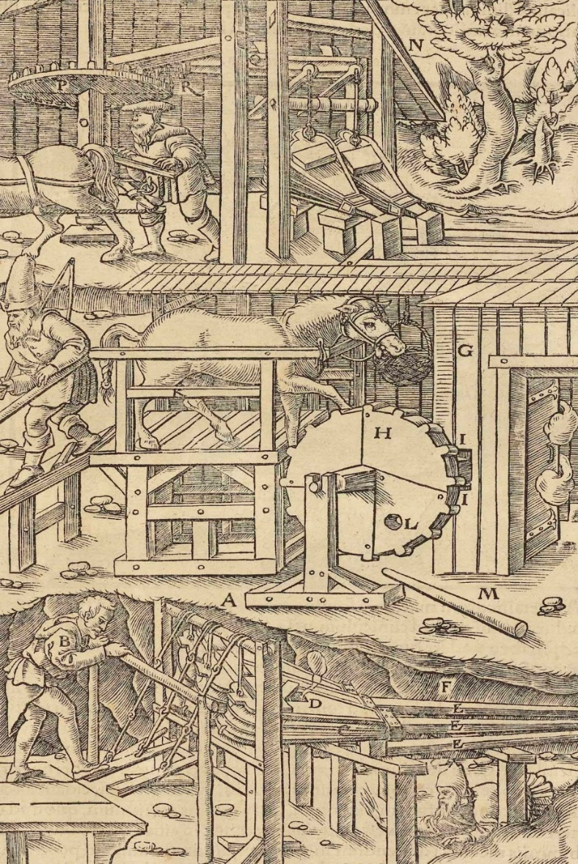

1. Přečtěte text z knihy Dvanáct knih o hornictví [1]a vyznačte tři dovednosti, které musí horník mít.[2]

*A. Posuzujeme-li přesně a důkladně povahu celého hornictví a hutnictví a každou jeho složku, poznáváme velkou užitečnost tohoto podnikání, které je pro lidstvo stejně důležité jako zemědělství, bez něhož se náš život nemůže obejít. Pro správné provozování hornictví a hutnictví je však třeba nejen dovedné manuální práce, nýbrž i značných vědomostí a důvtipu. Mnozí myslí, že jest hornictví něco náhodného a nečistá práce a zaměstnání, které si vyžaduje více tělesné námahy než umění. Mně však zdá se, že věc se má zcela jinak. Neboť horník musí být svého umění dokonale znalý, aby věděl, která hora, který kopec nebo která poloha výhodněji by mohla býti kopána, nebo má-li se zříci kopání. Pak musí znáti žíly, žilky a vrstvy skal. Musí důkladně poznati mnoho různých druhů zemin, roztoků, drahokamů, kamenů, mramorů, hornin, kovů a sloučenin. Má rozuměti každému způsobu prací podzemních. Posléze by měl znáti umění, jak různé látky zkoušeti a připravovati k tavení.*

*B. Horník by měl dobře rozuměti mnohému umění a vědě: především filosofii, aby znal vznik a vlastnosti podzemních věcí, neboť pak nalezne snáze a pohodlněji vhodné žíly a z vyrubaných více vytěží. Za druhé by měl rozuměti medicíně, aby se mohl starati o havíře a jiné dělníky, aby neupadli do nemocí, jimiž více než jiní lidé jsou tísněni; anebo jestliže onemocní, sám aby je mohl léčiti nebo o lékaře se postarati. Za třetí astronomii, aby znal světové strany a podle nich posuzoval směr žil. Za čtvrté musí znáti měřičství, aby mohl i měřiti, jak hluboko jest hloubiti šachtu, aby došla ke štole i aby uměl přesně vyměřiti hranice a meze každého dolu, zvláště ve hloubce. Pak musí znáti počtářství, aby mohl spočítati náklady na stroje a práce. Dále stavitelství, aby mohl různé stroje a konstrukce tvořiti, nebo aby jiným mohl vysvětliti, jak je sestrojiti. Konečně kreslení, aby uměl obrazy strojů nakresliti. A konečně budiž znalý práva, hlavně horního, aby nejen druhému ničeho neodňal, nýbrž aby ani sám ničeho nepříznivého nenesl a aby byl schopen i jiným v právních otázkách poraditi.*

1. Napište pět věcí, ve kterých byste horníkovi 16. století dokázali poradit
2. Podle jedné básně ze 16. století byly mezi horními městy v Krušnohoří rodinné vazby – najděte je a pojmenujte je (třeba jako rodokmen):[3]

Auf Maria(n)berg das Bergwerk sind sich an,

S. Annaberg, die Frau, S. Joachimstahl der Mann

Und Mariaberg, die die Tochter, sein… Petr Albinus

1. Najděte mezi erby hornických lokalit Krušnohoří znaky Annabergu, Jáchymova, Marienbergu. (Erby se v průběhu staletí mohly měnit)

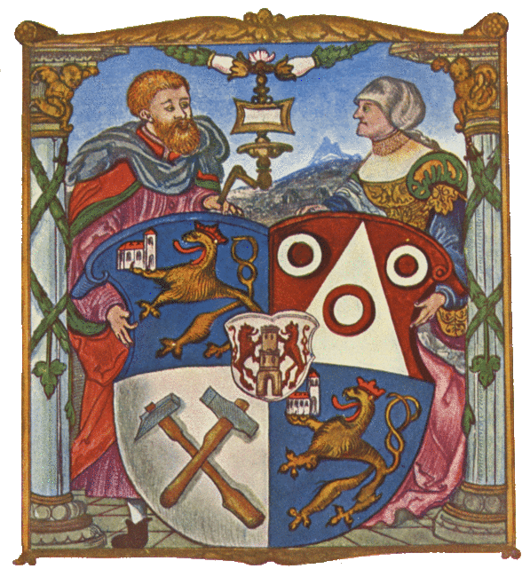 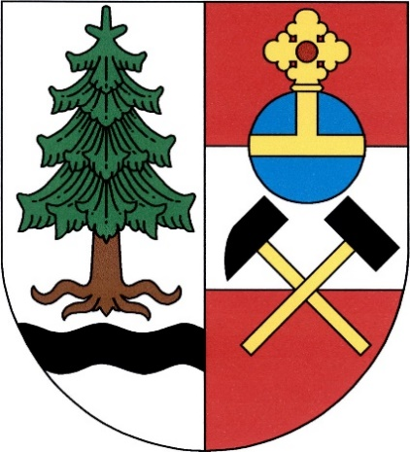 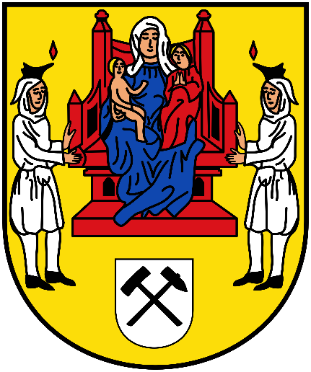

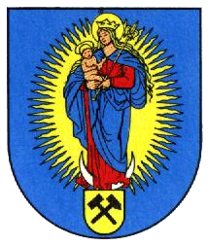 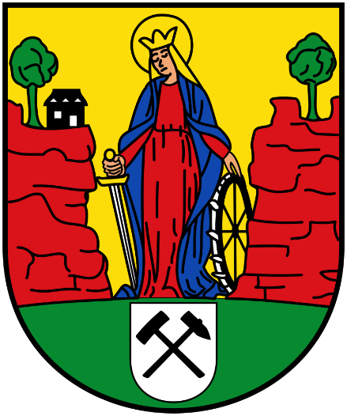 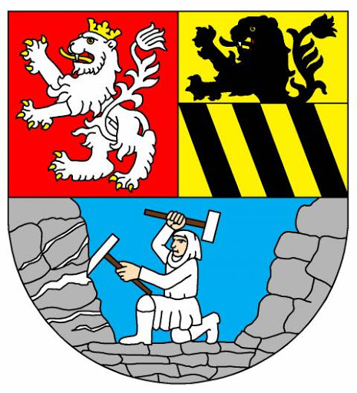

  

* všechna tři města mají v erbu postavu
* všechna tři města mají v erbu (kolem erbu) ženskou postavu
* žádné z měst nemá ve svém erbu výrazný rostlinný prvek (strom, květinu)
* Annaberg má v erbu největší počet horníků
* Jáchymov má v erbu největší počet lvů
* Marienberg má v erbu den i noc

1. Doplňte schéma k dějinám uranu na Jáchymovsku[4]

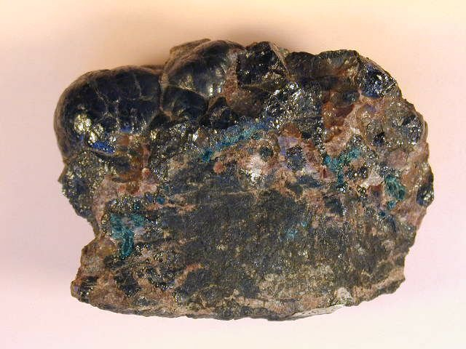 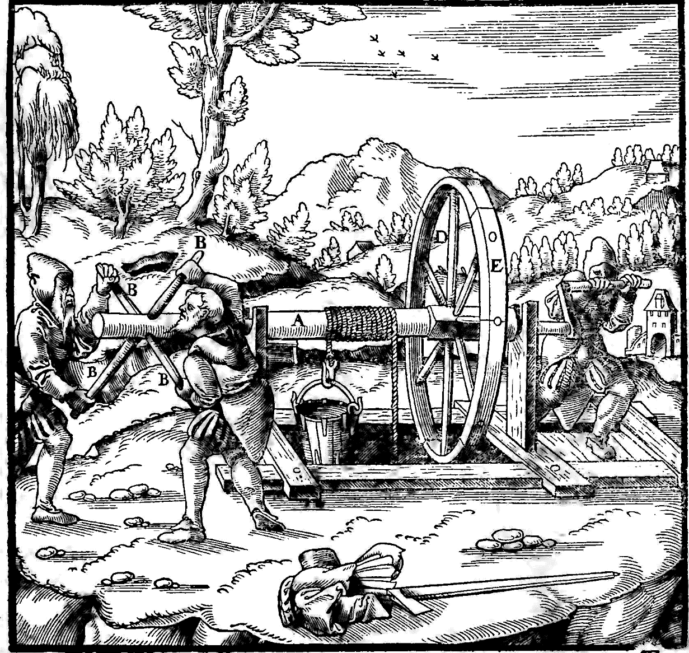 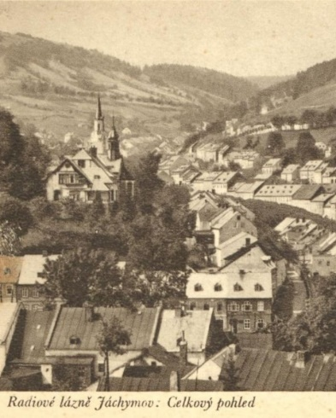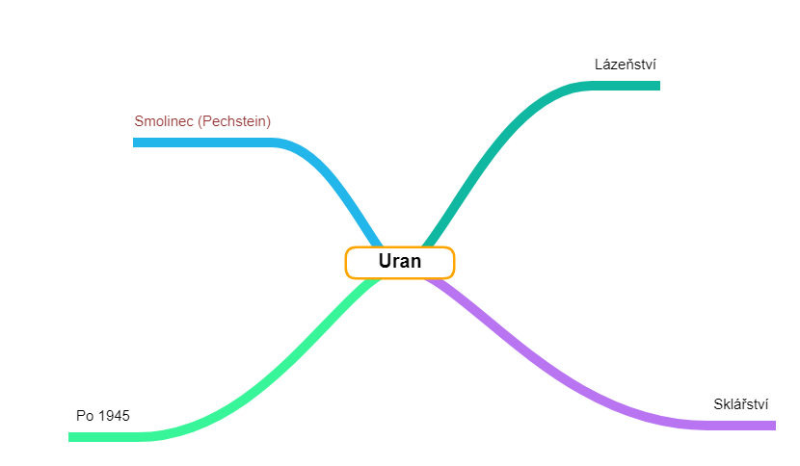 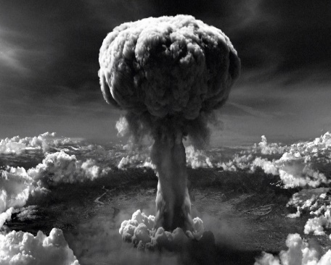 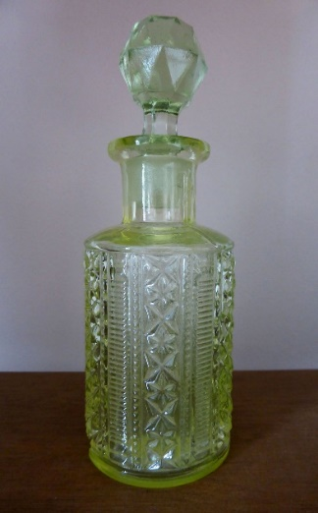

1. Agricolův text citován podle Jan ROYT, *Hornická ikonografie, hagiografie a problematika konfesionalizace v horních městech střední Evropy v období středověku.* In: Michaela Hrubá / Michaela Ottová / Jan Royt (edd.): Ars Montana Praha 2016, s. 55.
2. Žáci pracují ve dvojici – vyučující rozhodne, zda čtou text celý, nebo každý jen jednu pasáž.
3. Richard SMIDT, *Soupis památek historických a uměleckých v politickém okresu Jáchymovském.* Praha 1913, s. 29. Jan ROYT, *Horní město Jáchymov, reformace a umění*. In: Jaromír Homolka / Michaela Hrubá / Petr Hrubý / Michaela Ottová (edd.): Ústecký sborník historický 2001. Gotické umění a jeho historické souvislosti I. Ústí nad Labem 2002, s. 351–359.
4. Na základě prohlídky jedné z expozic Krajského muzea Karlovarského kraje Královská mincovna v Jáchymově, případně skupinové (domácí) práce žáků.